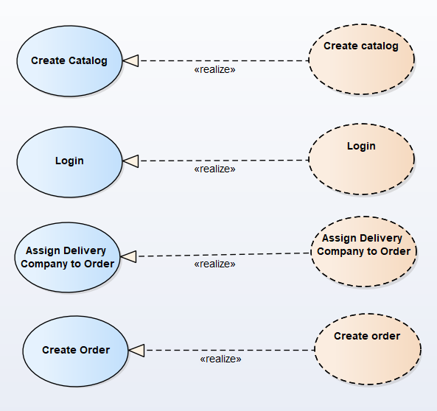

Рис.1 – Диаграмма Traceabilities

**Основной поток событий прецедента Login**

1. Система запрашивает имя пользователя и пароль.

2. Пользователь вводит имя и пароль.

3. Система проверяет имя и пароль, после чего открывает доступ в систему.



Рис.2 – Диаграмма последовательности прецедента Login



Рис.3 – Диаграмма классов варианта использования Login

**Основной поток событий прецедента CreateCatalog**

1. Управляющий каталогом запрашивает создание нового каталога.
2. Система выводит список продуктов.
3. Управляющий выбирает продукты из списка продуктов.
4. Управляющий каталогом подтверждает выбор продуктов.
5. Система сохраняет выбранные продукты в каталоге.
6. Шаги 3 – 4 могут повторяться в цикле до тех пор, пока Управляющий каталогом не закончит добавление всех нужных товаров.
7. Система отображает каталог.
8. Управляющий каталогами сохраняет каталог в список каталогов.
9. Система сохраняет каталог.



Рис.4 – Диаграмма последовательности прецедента CreateCatalog



Рис.5 – Диаграмма классов варианта использования CreateCatalog

**Основной поток событий прецедента CreateOrder**

1. Продавец запрашивает создание нового заказа.
2. Система отображает Каталог.
3. Система отображает форму заказа.
4. Продавец выбирает продукты из каталога для заказа.
5. Система отображает выбранные товары в форме заказа.
6. Продавец вводит количество товара для каждой строки заказа.
7. Продавец вводит в форму заказа дополнительную информацию.
8. Продавец подтверждает заказ.
9. Система вычисляет и отображает стоимость каждой строки заказа и общую стоимость заказа.
10. Продавец запрашивает сохранение заказа.
11. Система сохраняет заказ.



Рис.6 – Диаграмма последовательности прецедента CreateOrder



Рис.7 – Диаграмма классов варианта использования CreateOrder

**Основной поток событий прецедента AssignCompanytoOrder**

1. Управляющему доставкой активирует функцию «назначить компанию по доставке заказа».
2. Система отображает список заказов для назначения транспортной компании.
3. Управляющий доставкой выбирает заказ из списка заказов.
4. Система отображает форму с информацией о выбранном заказе.
5. Система выводит список компаний по доставке.
6. Управляющий доставкой выбирает компанию по доставке из списка компаний по доставке.
7. Система отображает информацию о выбранной компании по доставке в форме заказа.
8. Управляющий доставкой запрашивает подтверждение о назначении транспортной компании для заказа.
9. Система сохраняет информацию о назначении транспортной компании по доставке для заказа.



Рис.8 – Диаграмма последовательности прецедента AssignCompanytoOrder



Рис.9 – Диаграмма классов варианта использования AssignCompanytoOrder